Untuk menggunakan program ini terlebih dahulu user menjalankan program aplikasi sistem pendukung keputusan memilih sekolah berbasis metode AHP, kemudian akan tampil form menu utama, bahwa form utama dilengkapi dengan beberapa menu yaitu Data, Test dengan AHP, Laporan, Tentang. Fasilitas menu tersebut digunakan untuk mengakses form-form lain yang terdapat dalam program. Implementasi form utama
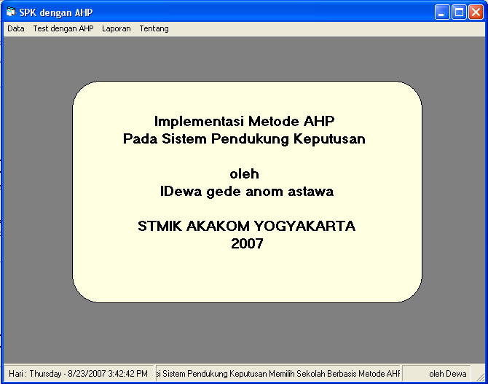
Gambar 1 Form Login
- Data
Data ini dibagi menjadi dua sub menu dan memiliki masing-masing dua input yaitu input kriteria, input alternatif yang digunakan untuk memasukkan nilai atau nama yang mau diinputkan yaitu :
- Menu Data Alternatif digunakan untuk menampilkan data alternatif yang tersimpan dalam tabel alternatif. Untuk menampilkan isi tabel alternatif sekolah yang diinginkan.
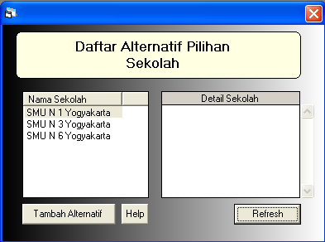

Gambar 2 Form Data Alternatif
- Input alternatif digunakan untuk memasukkan data sekolah yang diinginkan oleh user atau responden yaitu sebagai berikut :
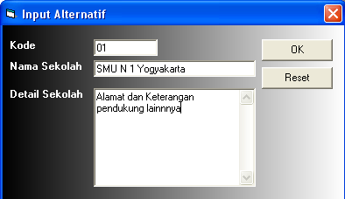
Gambar 3 Form Input Alternatif
- Menu Data Kriteria
Data kriteria digunakan untuk menampilkan data kriteria yang tersimpan dalam tabel kriteria. Untuk menampilkan isi tabel kriteria sekolah yang diinginkan.

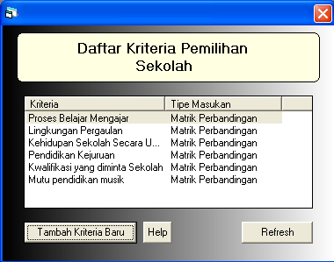
Gambar 4 Form Kriteria
- Input Kriteria
Input kriteria digunakan untuk memasukkan data kriteria yang diinginkan oleh user atau responden yaitu sebagai berikut :
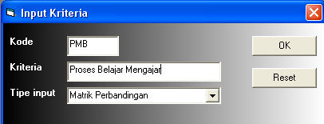
Gambar 5 Form Kriteria

  - Proses awal untuk melakukan perhitungan AHP
- Menu test
Menu test digunakan untuk nama oleh user keterangan lainnya untuk melakuka proses awal dalam menentukan perangkat prioritas, bila sudah memasukkan nama kemudian user ke proses selanjutnya
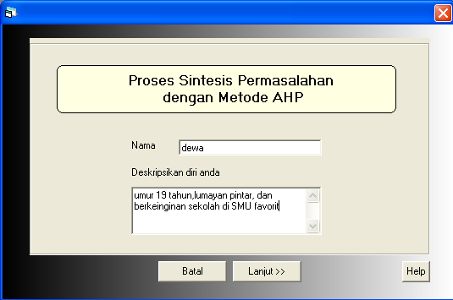
Gambar 6 Form test
Menu data AHP1 untuk menetukan proses pembentukan hirarki dari kriteria dan alternatif agar dapat melakukan proses selanjutnya yaitu sebagai berikut :
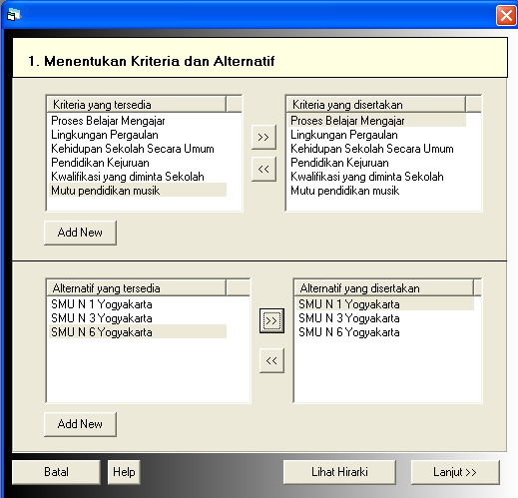
Gambar 7 Form AHP1
- Form Hirarki untuk menampilkan gambar tampilan hasil analisis hirarki dari proses implementasi memasukkan data kriteria dan alternatif sebagai berikut :
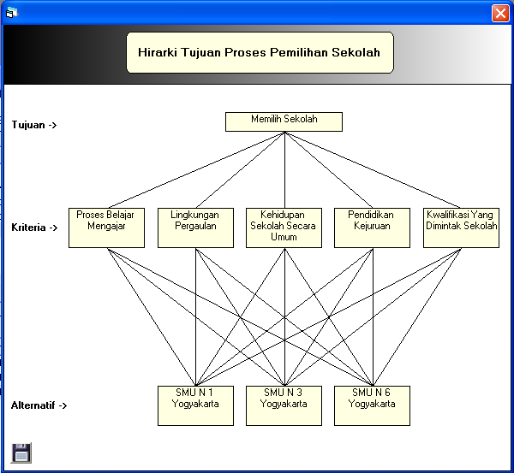
Gambar 8 Form hirarki
Jika tombol “Lanjut” dalam form penentuan kriteria dan alternatif di-klik, maka akan tampil form yang berfungsi sebagai antarmuka untuk melakukan proses perhitungan bobot prioritas level 2 atau prioritas level kriteria. Form perhitungan bobot prioritas level 2 sebagai berikut :
- Menu AHP2 untuk melakukan proses perhitungan prioritas level2 dengan cara menginputkan angka-angka yang sesuiai dengan matrik perbandingan skala juga menetukan nilai bobot prioritas level2 dan nilai inkonsistensi sebagai berikut :
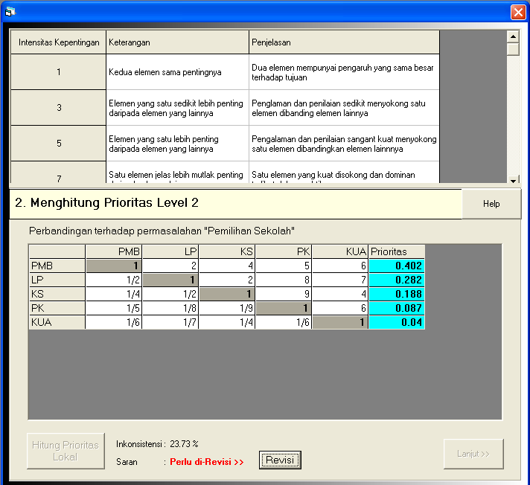
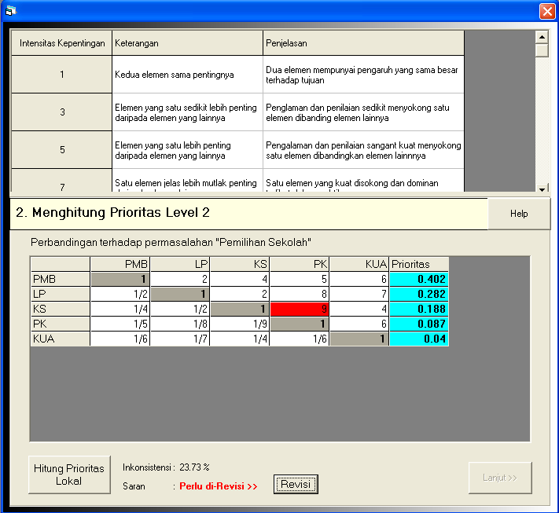
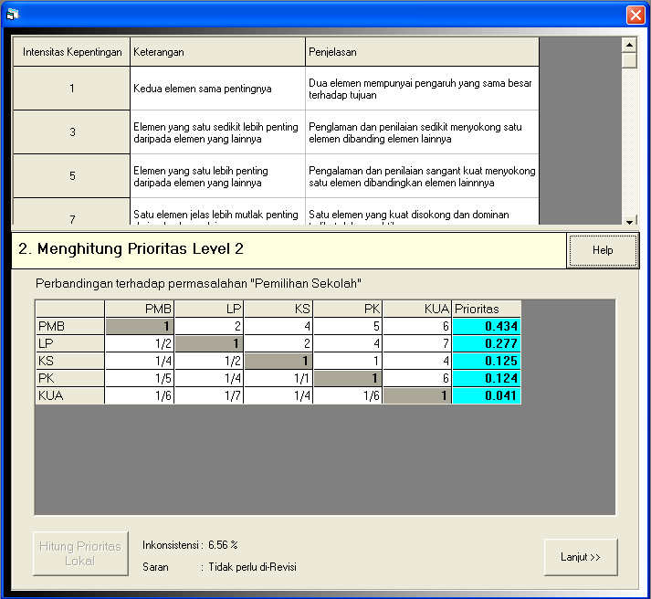
Gambar 9 Form AHP2
- Menu AHP3
Menu AHP3 untuk melakukan perhitungan kriteria-kriteria yang terdiri dari PMB, LP, KS, PK, KUA, KM untuk menentukan alternatif sekolah, diawali dengan menginputkan angka-angka matrik perbandingan yang sesuai dengan skala perbandingan Saaty dan melakukan proses perhitungan bobot prioritas dan juga perhitungan konsistensi sebagai berikut :

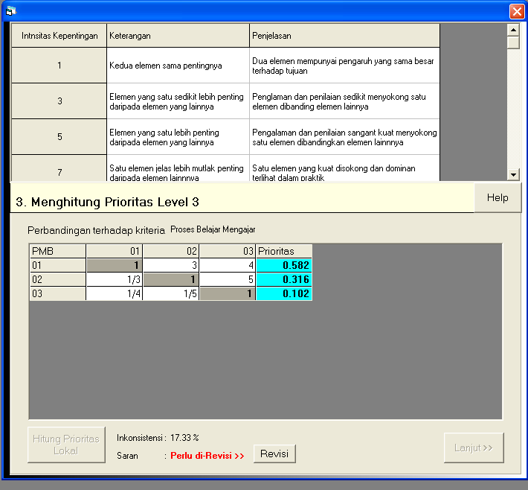
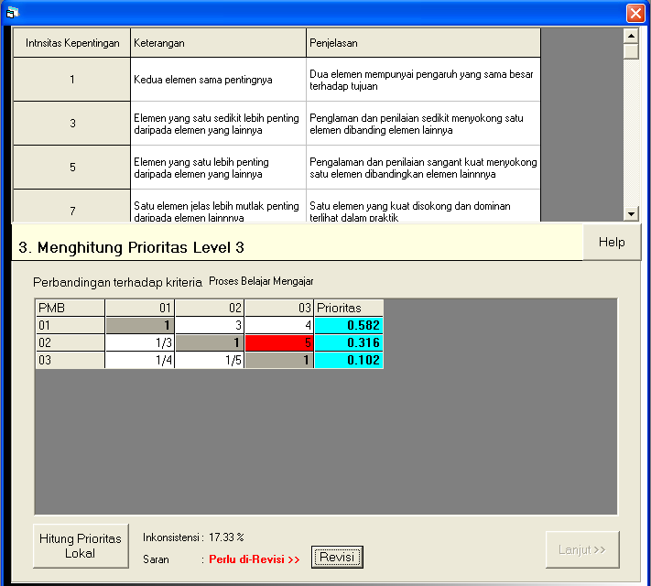
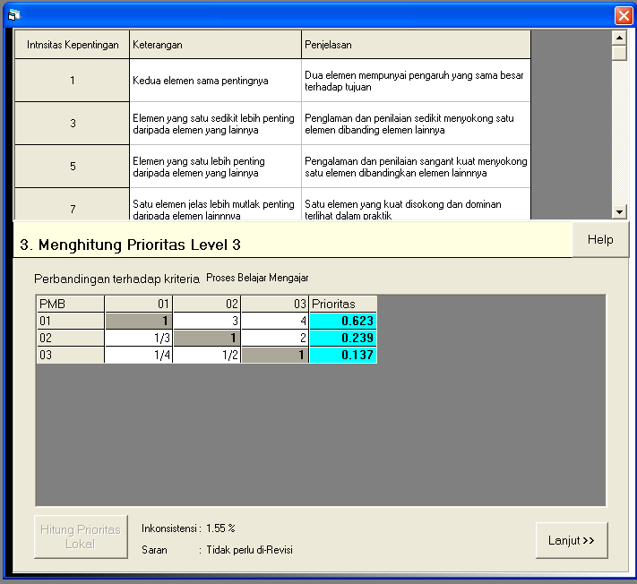
Gambar 10 Form AHP3
- Menu Prioritas global
Menu prioritas global digunakan untuk menampilkan informasi nilai akhir dari masing bobot prioritas dan juga informasi yang ditampilkan dalam form ini adalah data prioritas global tiap alternatif, prioritas global terbesar dan kesimpulan hasil analisis berupa alternatif sekolah yang disarankan yaitu seperti gambar dibawah ini :
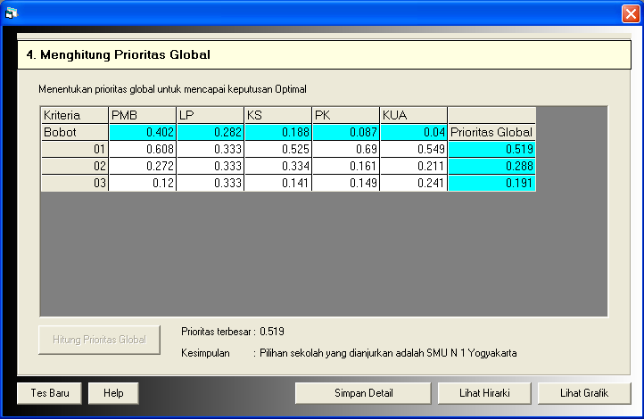
Gambar 11 Form Prioritas global
Di dalam menu prioritas global ini terdapat beberapa tombol bantuan yaitu tombol simpan detail yang berfungsi sebagai proses penyimpanan laporan, tombol lihat hirarki berfungsi untuk melihat gambar hirarki, tombol lihat grafik digunakan untuk melihat grafik .
- Menu grafik
Menu grafik digunakan untuk menempilkan hasil dari perbandingan prioritas global yaitu :
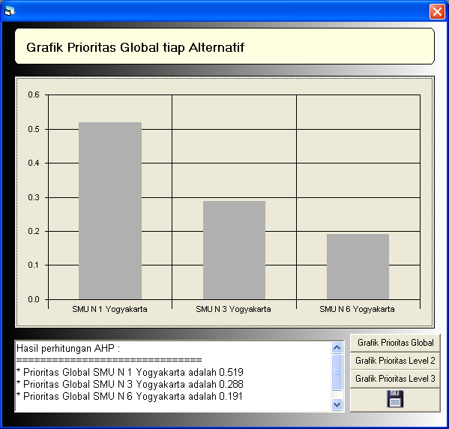
Gambar 12 Form grafik
  - Laporan
Laporan yang terdapat dalam aplikasi sistem pendukung keputusan memilih sekolah berbasis metode AHP ada dua yaitu :
- laporan data kriteria yang berfungsi untuk menampilkan data kriteria yang tersimpan dalam tabel kriteria yaitu :

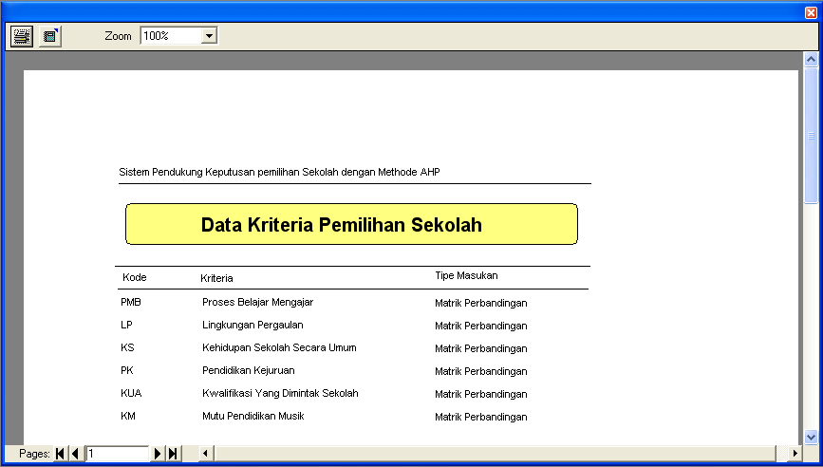
- laporan data alternatif yang berfungsi untuk menamilkan data alternatif yang tersimpan dalam tabel alternatif yaitu :

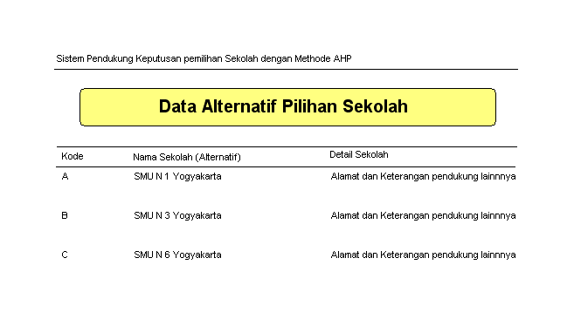

- laporan hasil analisis ini berfungsi untuk melaporkan hasil analisis. Isi laporan ini berupa review selama proses analisis dengan metode AHP dilakukan. Tidak hanya informasi hasil perhitungan yang ditampilkan dalam laporan ini, tetapi juga data input yang dimasukan oleh user selama melakukam proses analisis yaitu :
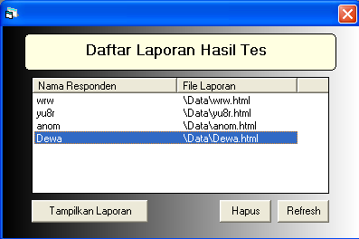
Gambar 13 Form hasil laporan
- Dalam form tersebut akan ditampilkan nama dan lokasi penyimpanan berkas laporannya. Berkas laporan ini dikemas dalam bentuk file html dan dapat ditampilkan dengan menggunakan aplikasi web browser yaitu :

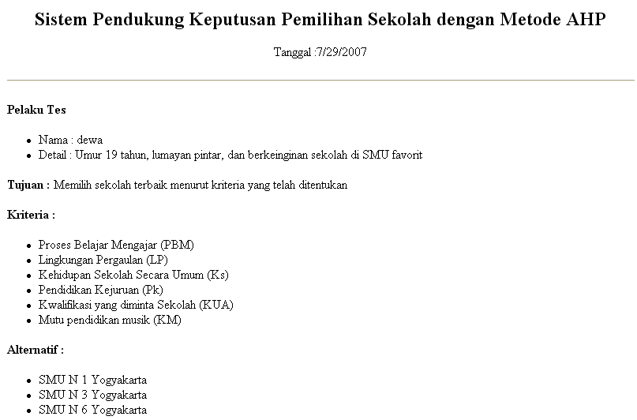

  - Informasi tentang
Info terdiri dari fasilitas bantuan atau help program dan tentang programer
- Help program berfungsi sebagai bantuan untuk mempermudah user untuk mengetahui fungsi-fungsi dan teori-teori dasar tentang AHP.
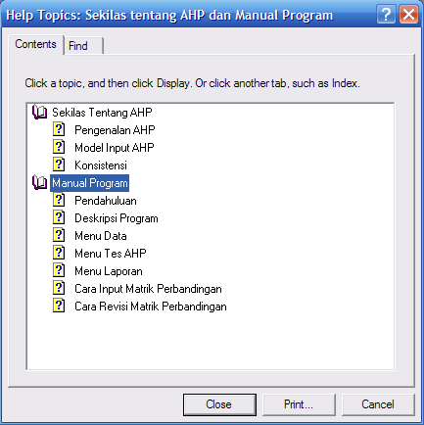
- About
About atau tentang programmer digunakan untuk mengetahui identitas dari programer.
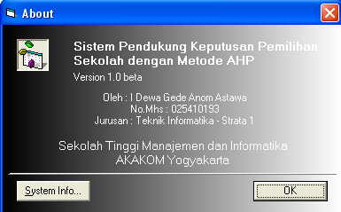
Form 14 about
Merupakan form untuk keluar dari aplikasi
Tombol-tombol yang terdapat pada form diatas secara umum mempunyai fungsi yang sama yaitu :
- Tombol Tambah Alternatif
Tombol ini digunakan untuk menapilkan input alternatif dan selanjutnya untuk melakukan proses pengisian data.
- Tombol Ok
Tombol ini digunakan untuk melakukaan proses penyimpanan data yang telah dimasukan dan akan tersimpan dalam tabel alternatif.
- Tombol Refresh
Tombol ini digunakan untuk mengubah atau mengedit data – data yang telah dimasukkan.
- Tombol Help
Tombol ini digunakan untuk menampilkan fungsi bantuan yang digunakan untuk mengetahui cara-cara penggunaan program dan rumus.
- Tombol Batal
Tombol ini digunakan untuk membatalkan pemasukan data, pengeditan data ataupun penghapusan data.
- Tombol lanjut
Tombol ini digunakan untuk menentuk melakukan proses kriteria dan alternatif.
- Tombol Addnew
Tombol ini digunakan untuk melakukan pengisian data.
- Tombol hirarki
Tombol ini digunakan untuk melihat gambar hirarki.
- Tombol Hitung prioritas
Tombol ini digunakan untuk mengetahui hasil dari bobot prioritas
- Tombol simpan
Tombol ini digunakan untuk menyimpan data dan gambar ke dalam laporan.
- Tombol simpan detail
Tombol ini digunakan untuk menyimpan semua data ke laporan
- Tampilan laporan
Tombol ini digunakan untuk menampilkan laporan
- Tombol hapus
tombol ini digunakan untuk menghapus data yang akan ditampilkan dilaporan.

